# 介绍

Proxmox VE是运行虚拟机和容器的平台。 它基于Debian Linux，完全基于开源。 为了获得最大的灵活性，我们实施了两项虚拟化技术 - 基于内核的虚拟技术机器（KVM）和基于容器的虚拟化（LXC）。一个主要的设计目标是尽可能简化管理。 您可以使用Proxmox VE单节点，或组装一个包含许多节点的集群。 所有的管理任务都可以使用我们基于网络的方式完成管理界面，甚至初学者用户都可以在几分钟内设置和安装Proxmox VE。

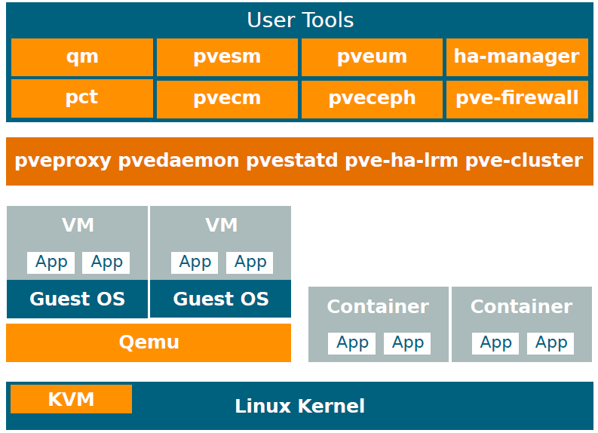

## 1.1中心化管理

尽管许多人从单个节点开始，但Proxmox VE可以扩展到大量的集群节点。集群堆栈已完全集成并随默认安装一起提供。

### 独特的多主设计

集成的基于Web的管理界面为您提供了所有KVM访客的全面概览

和Linux容器，甚至整个集群。您可以轻松管理您的虚拟机和容器，

存储或集群。没有必要安装单独的复杂的和昂贵的管理服务器。

### Proxmox群集文件系统（pmxcfs）

Proxmox VE使用独特的Proxmox Cluster文件系统（pmxcfs），这是一个数据库驱动的文件系统存储配置文件。这使您能够存储数千个虚拟机的配置。通过使用corosync，这些文件将在所有群集节点上实时复制。文件系统存储磁盘上永久性数据库中的所有数据，但是，数据的副本驻留在RAM中提供的最大存储容量为30MB - 对于数千个虚拟机来说已经足够了。Proxmox VE是唯一使用此独特群集文件系统的虚拟化平台。

### 基于Web的管理界面

Proxmox VE使用简单。 管理任务可以通过包含的基于Web的管理来完成界面 - 无需安装单独的管理工具或任何其他管理拥有巨大数据库的节点 多主工具允许您从任何管理整个群集您的群集节点。 基于Web的中央管理 - 基于JavaScript框架（ExtJS）- 使您能够控制GUI中的所有功能以及每个功能的概述历史和系统日志单节点。 这包括运行备份或还原作业，实时迁移或HA触发的活动。

### 命令行

对于熟悉Unix shell或Windows Powershell，Proxmox的高级用户

VE提供了一个命令行界面来管理虚拟环境的所有组件。 这个

命令行界面具有智能选项卡完成和UNIX man形式的完整文档

页面。

### REST API

Proxmox VE使用RESTful API。我们选择JSON作为主要数据格式，整个API是正式的使用JSON模式定义。这为第三方管理提供了快速和轻松的集成像定制托管环境的工具。

### 基于角色的管理

您可以使用基于角色的角色为所有对象（如虚拟机，存储，节点等）定义粒度访问用户和权限管理。 这使您可以定义权限并帮助您进行控制访问对象。这个概念也被称为访问控制列表：每个权限指定一个主题（用户或组）和特定路径上的角色（权限集）。

### 身份验证领域

Proxmox VE支持多种身份验证来源，如Microsoft Active Directory，LDAP，Linux PAM标准认证或内置的Proxmox VE认证服务器。

## 1.2灵活的存储

Proxmox VE存储模型非常灵活。 虚拟机镜像可以存储在一个或一个

几个本地存储或共享存储，如NFS和SAN。 没有限制，你可以配置为许多存储定义，只要你喜欢。 您可以使用Debian Linux提供的所有存储技术。在共享存储上存储虚拟机的一个主要优势是无需实时迁移运行中的计算机任何停机时间，因为群集中的所有节点都可以直接访问VM磁盘映像。

我们目前支持以下网络存储类型：

•LVM组（具有iSCSI目标的网络支持）

•iSCSI目标

•NFS共享

•Ceph RBD

•直接使用iSCSI LUN

•GlusterFS

支持的本地存储类型有：

•LVM组（本地支持设备，如块设备，FC设备，DRBD等）

•目录（存储在现有文件系统上）

•ZFS

## 1.3集成备份和恢复

集成的备份工具（vzdump）为运行的Containers和KVM来宾创建一致的快照。它基本上创建了包含VM / CT配置文件的VM或CT数据的存档。KVM实时备份适用于所有存储类型，包括NFS上的VM映像，iSCSI LUN，Ceph RBD或Sheepdog。新的备份格式经过优化，可以快速有效地存储虚拟机备份（稀少文件，无序数据，最小化的I / O）。

## 1.4高可用性群集

多节点Proxmox VE HA集群可定义高度可用的虚拟服务器。 Proxmox

VE HA Cluster基于经过验证的Linux HA技术，提供稳定可靠的HA服务。

## 1.5灵活的网络

Proxmox VE使用桥接网络模型。 所有虚拟机都可以像虚拟网络电缆一样共享一个网桥从每个客人都被插入到相同的交换机。 将虚拟机连接到外部世界的桥梁连接到分配了TCP / IP配置的物理网卡。

为了进一步提高灵活性，可以使用VLAN（IEEE 802.1q）和网络绑定/聚合。 就这样可以为Proxmox VE主机构建复杂灵活的虚拟网络，充分发挥其功能Linux网络堆栈。

## 1.6集成防火墙

集成的防火墙允许您在任何VM或Container接口上过滤网络数据包。 常用集合的防火墙规则可以分组为“安全组”。

## 1.7为什么要开源

Proxmox VE使用Linux内核，并基于Debian GNU / Linux发行版。 的源代码Proxmox VE是在GNU Affero General Public License第3版下发布的。这意味着你是随时随地检查源代码或自行为项目做出贡献。

在Proxmox中，我们承诺尽可能使用开源软件。 使用开源软件保证完全访问所有功能 - 以及高安全性和可靠性。 我们认为每个人应该有权访问软件的源代码来运行它，建立它或者提交修改到项目。鼓励每个人在Proxmox确保产品始终符合时作出贡献专业的质量标准。开源软件还有助于降低成本，并使核心基础架构独立来自单个供应商。

## 1.8Proxmox VE带来的好处

开源软件

•没有供应商锁定

•Linux内核

•快速安装和易于使用

•基于Web的管理界面

•REST API

•巨大的活跃社区

•管理成本低，部署简单

## 1.9获得帮助

### 1.9.1Proxmox VE Wiki

信息的主要来源是Proxmox VE Wiki。 它结合了参考文档用户贡献的内容。

### 1.9.2社区支持论坛

Proxmox VE本身是完全开源的，所以我们总是鼓励我们的用户讨论和分享他们的知识使用Proxmox VE社区论坛。 该论坛由Proxmox支持团队全面主持，在全球范围内拥有相当庞大的用户群。 毋庸置疑，这么大的论坛是非常棒的获取信息的地方。

### 1.9.3邮件列表

这是通过电子邮件与Proxmox VE社区沟通的快速方式

•用户邮件列表：PVE用户列表

开发者的主要沟通渠道是：

•开发者邮件列表：PVE开发讨论

### 1.9.4商业支持

Proxmox Server Solutions Gmbh还提供商用Proxmox VE订购服务计划。 系统拥有标准订阅计划的管理员可以访问专门的支持门户网站，并保证响应那么Proxmox VE开发人员应该如何帮助他们解决问题。 请联系Proxmox销售团队获取更多信息或批量折扣。

### 1.9.5Bug跟踪器

我们还在https://bugzilla.proxmox.com上公开了一个公共bug跟踪器。 如果你发现了一个错误，你可以在那里提交一个错误条目。 这样可以很容易地跟踪错误状态，并且您会立即收到通知错误已修复。

## 1.10项目历史

该项目于2007年开始，随后在2008年首次稳定版本。当时我们使用OpenVZ for容器和用于虚拟机的KVM。 群集功能是有限的，用户界面是简单的（服务器生成的网页）。但是，我们使用Corosync集群堆栈快速开发了新功能，并引入了新功能Proxmox集群文件系统（pmxcfs）向前迈进了一大步，因为它完全隐藏了集群的复杂性来自用户。 管理16个节点的集群与管理单个节点一样简单。

我们还引入了一个新的REST API，其中包含用JSON-Schema编写的完整声明性规范。这使得其他人能够将Proxmox VE整合到他们的基础设施中，并且使其易于提供额外服务。

而且，新的REST API使用原有的HTML5替代原始用户界面成为可能

应用程序使用JavaScript。我们还用noVNC取代了旧的基于Java的VNC控制台代码。所以你只需要一个web浏览器来管理你的虚拟机。

对各种存储类型的支持是另一项重大任务。值得注意的是，Proxmox VE是第一个发行2014年默认在Linux上运行ZFS。另一个里程碑是运行和管理Ceph存储的能力管理程序节点。这样的设置非常符合成本效益。

当我们开始时，我们是第一批为KVM提供商业支持的公司之一。 KVM

项目本身不断发展，现在是一个广泛使用的管理程序。每个新功能都会到达发布。我们开发了KVM实时备份功能，可以在其上创建快照备份任何存储类型。

4.0版本最显着的变化是从OpenVZ转向LXC。集装箱现在深受欢迎

集成，他们可以使用与虚拟机相同的存储和网络功能

## 1.11改进Proxmox VE文档

根据您想要改进的问题，您可以使用各种通信媒体进行访问

开发商。如果您在当前文档中发现错误，请使用Proxmox错误跟踪器并提出一个替代方案文字/措辞。

如果你想提出新的内容，这取决于你想要记录的内容：

•如果内容特定于您的设置，则维基文章是最佳选择。例如，如果你想要文件客人系统的特定选项，如Qemu驱动程序的哪种组合最适合不太受欢迎操作系统，这是一个完美的适合维基文章。

•如果您认为内容的通用性足以让所有用户都感兴趣，那么您应该尝试将其纳入参考文件。参考文档是用易于使用的asciidoc文档编写的

格式。编辑官方文档需要在git：//git.proxmox上克隆git仓库。

com / git / pve-docs.git，然后按照README.adoc文档。

改善文档就像编辑维基百科文章一样简单，并且是一个有趣的事情

开发一个大型的开源项目。

—————————————————————————————

注意

如果您有兴趣开发Proxmox VE代码库，这是Developer Documentation wiki文章会告诉你从哪里开始。

# 安装Proxmox VE

Proxmox VE基于Debian，并附带安装CD-ROM，其中包含完整的Debian

系统（版本5.x的“拉伸”）以及所有必需的Proxmox VE软件包。

安装程序只是问你几个问题，然后分区本地磁盘，安装所有必需的软件包，并配置包括基本网络设置的系统。 你可以在一个完整的系统中获得一会儿。 这是首选和推荐的安装方法。另外，Proxmox VE可以安装在现有的Debian系统之上。 这个选项只是推荐对于高级用户，因为有关Proxmox VE的详细知识是必要的。

## 2.1系统要求

对于生产服务器，需要高质量的服务器设备。 请记住，如果您运行10个虚拟服务器在一台机器上，然后您遇到硬件故障，10个服务丢失。 Proxmox VE支持这意味着多个Proxmox VE安装可以集中管理，这要归功于它们集群功能。Proxmox VE可以使用本地存储（DAS），SAN，NAS和分布式存储（Ceph RBD）。 有关详情见章节存储章节8。

### 2.1.1最低要求，评估

•CPU：64位（Intel EMT64或AMD64）

•支持英特尔VT / AMD-V CPU /主板，支持KVM完全虚拟化

•RAM：1 GB RAM，以及用于客人的附加RAM

• 硬盘

•一个NIC

### 2.1.2推荐的系统要求

•CPU：64位（Intel EMT64或AMD64），建议使用多核CPU

•支持英特尔VT / AMD-V CPU /主板，支持KVM完全虚拟化

•RAM：8 GB RAM，以及用于客人的附加RAM

•带电池的硬件RAID保护写缓存（“BBU”）或基于闪存的保护

•快速硬盘驱动器，15k rpm SAS，Raid10的最佳结果

•至少有两块网卡，具体取决于您需要更多使用的存储技术

### 2.1.3简单的性能概述

在已安装的Proxmox VE系统上，您可以运行附带的pveperf脚本以获取有关的概述CPU和硬盘性能。

注意

这只是一个非常快速和一般的基准。 建议更详细的测试，特别是关于系统的I / O性能。

### 2.1.4支持的Web浏览器用于访问Web界面

要使用Web界面，您需要一个现代浏览器，其中包括：

•Firefox，本年度发布的版本或最新的扩展支持版本

•Chrome，今年发布

•Microsoft当前支持的Internet Explorer版本（截至2016年，这意味着IE 11或IE Edge）

•Apple目前支持的Safari版本（截至2016年，这意味着Safari 9）

如果Proxmox VE检测到您正在通过移动设备连接，则您将被重定向至轻量级触摸UI。

## 2.2使用Proxmox VE安装光盘

您可以从http://www.proxmox.com下载ISO。 它包括以下内容：

•完整的操作系统（Debian Linux，64位）

•Proxmox VE安装程序，它使用ext4，ext3，xfs或ZFS对硬盘进行分区并安装操作系统。

•支持LXC和KVM的Proxmox VE内核（Linux）Proxmox VE管理指南9/309

•完整的工具集，用于管理虚拟机，容器和所有必需的资源

•使用该工具集的基于Web的管理界面

注意

默认情况下，使用完整的服务器并删除所有现有数据。

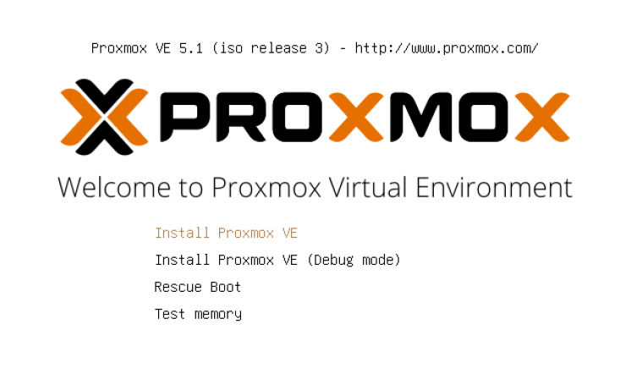

请插入安装光盘，然后从该驱动器启动。 紧接着你可以选择

以下菜单选项：

### 安装 ProxmoxVE

开始正常安装。

### 安装Proxmox VE（调试模式）

在调试模式下开始安装。 它在几个安装步骤中打开一个shell控制台，这样就可以可以在出现问题时进行调试。 请按CTRL-D退出这些调试控制台继续安装。 该选项主要针对开发人员，不适合一般用途。